**Pour leurs profits, les grands groupes de l’automobile s’apprêtent à supprimer plusieurs dizaines de milliers d’emplois dans toute la filière automobile du pays.**

La CGT appelle à la grève pour un rassemblement

Le mardi 22 juin 2021 !

**La Fédération CGT de la Métallurgie, la CGT de Stellantis et de Renault appellent l’ensemble des salariés, embauchés et intérimaires,** de l’usine Stellantis de Sochaux *(Ex PSA)*, des sous-traitants, des fournisseurs et équipementiers **à arrêter le travail le 22 juin 2021**. (***Mot d’ordre de grève****: à partir de 21h50 le lundi 21 juin pour l’équipe de nuit et toute la journée du 22 juin pour toutes les autres équipes*).

**Des syndicats CGT de la fonction publique et d’autres secteurs du privé** **se joignent à cet appel** et la population est conviée à y participer.

Aujourd’hui, les patrons invoquent des aléas de production pour imposer le travail à la carte sans que les salariés puissent contrôler ce qu’il en est exactement. Les salariés trouveraient plus à leur convenance de travailler tous ensemble pour travailler moins plutôt que de travailler plus, en alternance.

**La CGT appelle à se rassembler le 22 juin 2021 pour revendiquer :**

* **De répartir le travail, sans perte de salaire, pour travailler moins et tous.**
* **L’augmentation des salaires et des pensions.**

**Pour la Région Grand Est, le rassemblement aura lieu le :**

**Mardi 22 juin 2021 de 10H30 à 15H00**

**Devant l’usine Stellantis de Sochaux, côté portière Montbéliard**

La crise sanitaire du Covid 19 ne vaccinera ni Stellantis ni Renault contre le virus du profit. L’activité partielle leur a été payée à 100% par le gouvernement avec l’argent public et ils ont continué à supprimer des emplois dont ceux de milliers de salariés intérimaires.

Aujourd’hui, Stellantis Sochaux marchande les renouvellements de tous les contrats de la sous-traitance (VIGS, GEODIS, ISS, STPI, etc.) les mets en concurrence avec d’autres pour, finalement, en faire payer la note aux salariés.

A Stellantis Douvrin dans le Nord 1500 salariés de l’usine risquent perdre leur emploi et le 28 mai dernier Renault a annoncé 15 000 suppressions d’emplois dont 4 600 en France et des fermetures d’usines comme Flins, en Ile de France, où 4 000 salariés travaillent.

**A Stellantis Douvrin et Renault Flins les salariés ont commencé à défendre leur emploi**

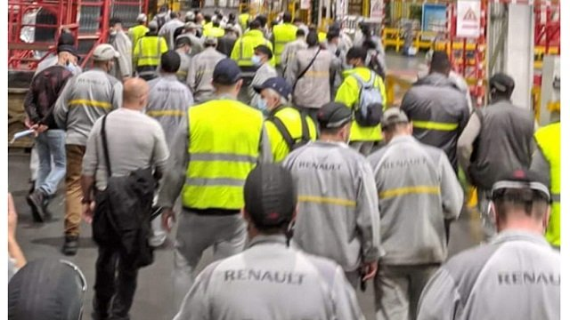***Rassemblement du 6 mai 2021 à l’usine de Douvrin***

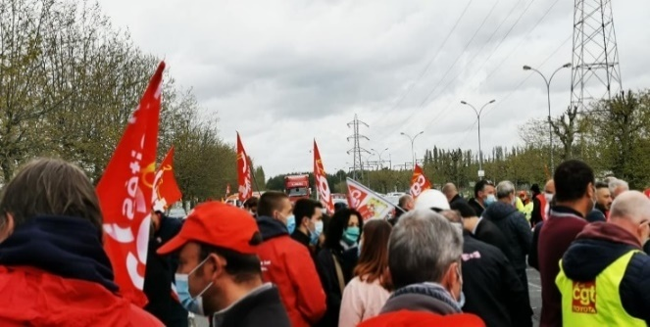***Salariés en Grève à Renault Flins ces jours-ci***

**Transition écologique et baisse des moteurs thermiques**

En quoi changer de modèles, de type de voitures justifierait de fermer des usines, jeter des milliers de travailleurs à la rue ? La CGT revendique de répartir le travail entre tous les salariés sans toucher aux salaires quelle que soient les voitures. Cela veut dire baisser les cadences, l’arrêt des samedis travaillés et des heures supplémentaires, remettre des temps de pauses corrects avec une coupure pour manger, et, au besoin réduire le temps de travail, mais aussi investir massivement dans les services de recherche et développement.

**Pour les salariés ces mesures sont vitales mais, elles font sortir les yeux de la tête aux patrons. Cela signifie qu’ils devront leur imposer car il n’y a pas d’autres solutions !**

**Le salaire de chacun d’entre nous doit passer avant tout, quoi qu’il en coûte aux patrons. Les fortunes qu’ils ont amassées sont tirées du travail de chacun d’entre nous.**

**Stellantis (fusion PSA, FCA) comme Renault ont des milliards d’euros en trésorerie :**

Au 31/12/2020, **PSA : 13,2 milliards d’euros** *(Communiqué de presse Stellantis du 03/03/ 2021)*

Au 31/12/2020, **FCA : 31,4 milliards d’euros** *(Article Le blog auto 05/03/2021)*

Soit **44,6 milliards d’euros pour Stellantis (**groupeissu de la fusion de PSA et FCA)

Au 31/12/2020, **Renault :** **16,4 milliards d’euros** *(Communiqué de presse Renault 19/02/2021)*

Pour leurs profits, les deux donneurs ordres, PSA et Renault ici en France, orchestrent des restructurations aussi bien dans les fonderies, chez les équipementiers et sur tous les sites de Renault, de PSA de Fiat, d’Opel, de Stellantis dans les R&D et les usines de productions.

**Les salariés des fonderies défendent leur emploi**

Pas moins de huit Fonderies qui travaillent pour l’Automobile sont menacées de fermeture. Au total, 1200 travailleurs en passe d’être licenciés perdraient leurs salaires : **leurs seules ressources pour vivre.** Les travailleurs de ces fonderies ont entamé une lutte, difficile mais juste et nécessaire.

**Ils ont mille fois raison !**

Leur lutte rejoint celles de tous ceux qui ont décidé de ne pas se laisser faire dans n’importe quelle usine. Notre sort est lié, nous avons les mêmes intérêts à défendre dans toutes les usines et par-delà les frontières. Les patrons redoutent l’unité des travailleurs et essaient de nous diviser pour parvenir à leur fin. Pour nous, les travailleurs, notre unité est la seule façon de conserver notre salaire et notre emploi.

**La logique du profit de Stellantis et Renault ne connaît pas les frontières !**

**Extrait d'un tract de mobilisation pour la journée d'action du Syndicat IG Metall :**

**Journée de lutte à l'échelle du groupe chez Opel Rüsselsheim le 26 mai 2021.**

« Stellantis est née au début de l'année 2021 de la fusion de PSA et de FCA, bondissant pour devenir le quatrième plus grand monopole automobile au monde. A cela s'ajoute une offensive d'exploitation et d'oppression contre les travailleurs. La direction fomente une nouvelle qualité de compétition sociale-chauvine parmi les travailleurs. Chaque individu doit se battre pour lui-même, les travailleurs dans chaque région, dans chaque usine, dans chaque pays doivent se battre pour eux-mêmes. Ceux qui ne s'y plient pas sont ouvertement menacés de licenciement pour des raisons opérationnelles. La concurrence jusqu'à l'annihilation mutuelle est le domaine des capitalistes - le domaine des travailleurs est la solidarité internationale ! Ne nous laissons donc pas atteler à leur charrette !

Après le chantage exercé par Stellantis sur les équipes de douze heures chez Chrysler aux États-Unis, c'est maintenant une flexibilisation poussée des horaires de travail qui doit être appliquée en Allemagne. **À Bochum**, ils ont été repoussés pour l'instant, **à Eisenach**, une semaine de six jours est prévue et à **Rüsselsheim**, les projets sont encore entourés de silence. Cela ne leur convient pas du tout que les collègues de l'Est se battent maintenant depuis des semaines pour l'adaptation du temps de travail à la semaine de 35 heures » …

**Pénurie de semi-conducteurs et flexibilité des horaires de travail**

Dans les toutes usines Stellantis, les jours travaillés ou non sont annoncés la veille pour le lendemain, voire le jour même, chez les sous-traitants comme TRECIA, par exemple, où c’est seulement 2 ou 3 heures après le CSE de Sochaux que les salariés savent s’ils travaillent ou pas, etc. L’organisation des productions est de la responsabilité de Stellantis, Renault et des sous-traitants, les salariés en ont assez de ne rien pouvoir prévoir et d’y perdre sur leur paie, **la CGT est entièrement de leur avis.**

**Les patrons de l’automobile s’attaquent à nous tous en voulant nous faire crever au boulot, ou crever au chômage. Ce ne sera ni l’un ni l’autre !**

**Non à la marchandisation de notre système de santé !**

Depuis plus d’un an, nous connaissons de graves restrictions de nos libertés du fait d’une gestion catastrophique de la pandémie COVID 19, jalonnée de discours contradictoires du gouvernement et du ministre des Solidarités et de la santé.

L’austérité et l’économie ne permettent pas d’anticiper, c’est tout le système de santé qui est à revoir.

Depuis plusieurs années, la CGT, avec les salariés et professionnels des secteurs de la santé et de l’action sociale, dénoncent le manque de moyens financiers et humains alloués à notre système de santé et de protection sociale. Plus de 100 000 lits ont été supprimés en 20 ans, les précédents gouvernements, comme l’actuel, ont géré l’Hôpital comme une entreprise à flux tendu, réduit leurs budgets, supprimé des emplois.

|  |  |
| --- | --- |
|  | **Nombre de lit de soins intensifs pour 100 000 habitants** |
| **Allemagne** | 33,9 |
| **France** | 16,3 |
| **Angleterre** | 10,5 |
| **Espagne** | 9,7 |
| **Italie** | 8,6 |

**Pour faire face aux épidémies qui risquent de se multiplier dans le monde et dans le pays, il faut un hôpital public et un système de santé doté d’un maillage d’établissements de proximité sur tout le territoire avec des capacités d’accueil par habitants de haut niveau, pour toute la population.**

**Après le manque de masques, de tests, l’obtention des vaccins au compte-goutte, force est de constater que le gouvernement n’a été à la hauteur des enjeux et des nécessités.**

Le manque d’investissements et de budgets importants pour la recherche et la non-constitution de stocks préventifs ont eu de fortes incidences et s’est traduit par une gestion catastrophique de la crise sanitaire COVID 19. Il est inacceptable que notre santé soit tributaire de productions de produits médicaux qui obéissent à la loi du marché, c’est à dire *« au moindre coût »* pourvu qu’ils rapportent des profits aux trusts pharmaceutiques et laboratoires privés.

**Le laboratoire Sanofi annonce 400 suppressions d’emplois dans la branche recherche, mesure qui s’ajoute à la décision de juin 2020 d’en supprimer 1700 en Europe dont 1000 en France.**

Les salariés, les hospitaliers, les services publics, malgré tous ces manquements, ont dû faire face, au détriment parfois de leur propre santé et de leur vie à la prise en charge de la population. Leur dévouement, leur professionnalisme, leur investissement ont été précieux.

Ils réclament des moyens et du personnel supplémentaire depuis des années, ce que le gouvernement persiste à leur refuser.

**La santé des salariés et de la population n’a pas de prix !**

**Régions et pays différents, les travailleurs ont les mêmes intérêts à défendre ensemble !**

Depuis des années l’état et les collectivités locales financent à coup de milliards d’euros les entreprises du privé, c’est autant d’argent qui manquera pour le financement des services publics (hôpitaux, écoles, EPHAD, transports, etc. Les patrons de toute la filière automobile, les services publics, comme partout ailleurs, ont supprimé des milliers d’emplois dans la région Grand Est. Dans les usines et les services publiques, les embauches n’ont jamais compensé les emplois supprimés.

**Plus les groupes du privé touchent de l’argent public plus ils licencient et précarisent les emplois !**

**Les constructeurs automobiles fabriquent-ils moins de voitures qu’avant ?**

A l’heure où l’on parle du « jour d’après », de circuits courts, les grands patrons de l’automobile transfèrent des activités dans des pays à bas coût en Europe pour faire plus de profits.

Ici les salariés sont confrontés à l’explosion du chômage et à l’accroissement des inégalités etc…Dans les autres pays, les salariés ont des salaires et une protection sociale au rabais.

**Exemples :**

A l’usine Stellantis de Kenitra, au Maroc, en janvier 2021, les ouvriers ont fait grève pour les salaires ils ne touchaient que 240 euros par mois, pour un travail de 8 H00 par jour, 6 jours sur 7, soit 48H00 par semaine, et, sans couverture médicale ni indemnisation en cas d’accident du travail. En 2012, l’inflation galopante, la hausse du prix du gaz de 40% et des salaires de 500 à 1000,00 euros par mois, ont provoqué la grève pour les salaires des ouvriers des usines Renault à BURSA, en Turquie.